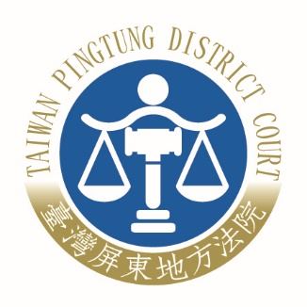
臺灣屏東地方法院新聞稿
發稿日期：110年3月10日 發稿單位：書記處
連 絡 人：書記官長 陳惠蓉
連絡電話：08-7551655*3121 編號：110-002

國民法官‧廉能守護宣導活動 新聞稿
為使屏東縣民對即將於112年1月施行的國民法官法新制有更多認識，提升民眾對司法信賴與認同，屏東地院透過辦理各式活動，由院長率隊深入社區、學校，主動積極拉近法院與民眾的距離，社區宣導活動之第一站即選在熙熙攘攘的屏東火車站展開。
為加強本次宣導活動成效，屏東地方法院自110年3月8日起於屏東火車站大廳內登掛大型國民法官廣告，並於3月10日上午9時展開三小時的「國民法官，廉能守護」快閃擺攤聯合宣導活動，現場除佈置有醒目宣傳布條、海報、供民眾拍照看板，亦有大螢幕播放國民法官新制相關宣導影片、以及廉政署「幸福˙勻勻仔行」廉政微電影供民眾欣賞。除屏東地院同仁主動發送文宣並簡要向民眾介紹國民法官法主要內容外，吳進寶院長也親自加入宣導行列，一起為民眾解釋宣導國民法官法。民眾於聽完國民法官新制介紹後，參加有獎徵答遊戲，現場互動氣氛熱鬧，宣導成效卓著。

吳院長表示，因為國民法官是由公正程序隨機抽選產生，未來人人都有機會成為國民法官，在國民法官法新制實施前，法院必須做好各項事前準備工作，期待透過多元的宣導，能使民眾瞭解這項新制並共同參與，也特別感謝屏東火車站郭坤岳站長出借大廳空間予屏院進行宣導。另外也非常歡迎屏東縣學校及各社團、機關團體向屏東地院提出申請，屏院將安排庭長、法官及同仁擔任宣導活動大使到場為民眾作更詳盡解說。



